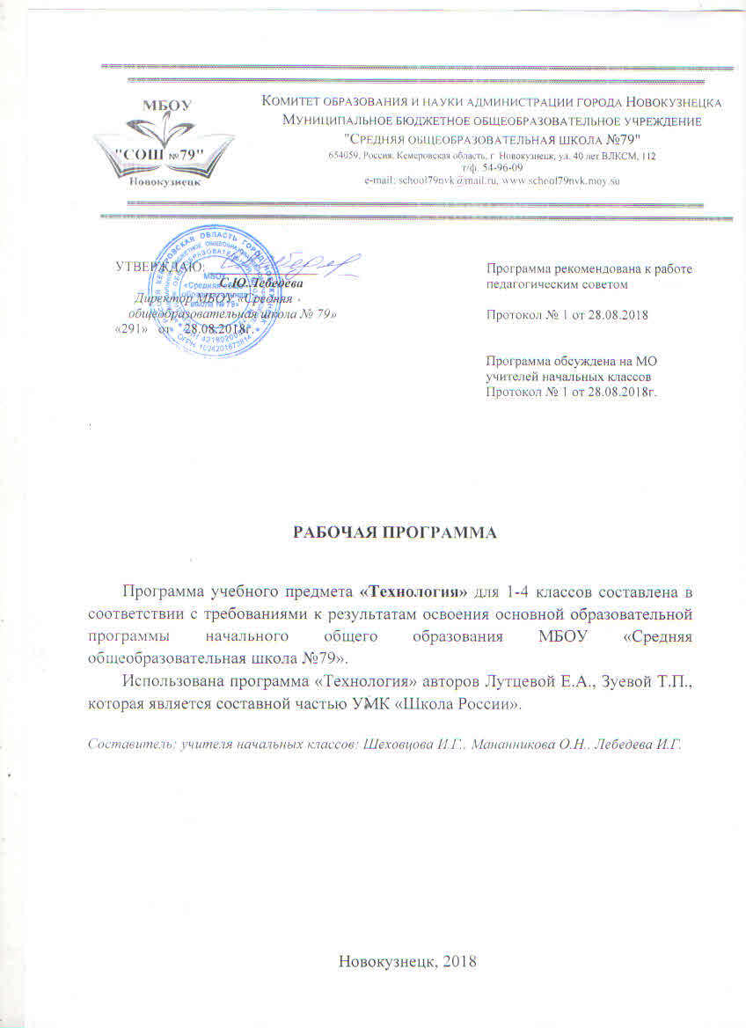
 | Содержание
1. | Планируемые результаты освоения учебного предмета | 3
2. | Содержание учебного предмета | 6
3. | Тематическое планирование с указанием количества часов, | 9
 | отводимых на освоение каждой темы

- Планируемые результаты освоения учебного предмета

Личностные результаты:

  - формирование основ российской гражданской идентичности, чувства гордости за свою Родину, российский народ и историю России, осознание своей этнической и национальной принадлежности; формирование ценностей многонационального российского общества; становление гуманистических и демократических ценностных ориентаций;

  - формирование целостного, социально ориентированного взгляда на мир в его органичном единстве и разнообразии природы, народов, культур и религий;

  - формирование уважительного отношения к иному мнению, истории

- культуре других народов;

  - овладение начальными навыками адаптации в динамично изменяющемся и развивающемся мире;

  - принятие и освоение социальной роли обучающегося, развитие мотивов учебной деятельности и формирование личностного смысла учения;

  - развитие самостоятельности и личной ответственности за свои поступки, в том числе в информационной деятельности, на основе представлений о нравственных нормах, социальной справедливости и свободе;

  - формирование эстетических потребностей, ценностей и чувств;

  - развитие этических чувств, доброжелательности и эмоционально-нравственной отзывчивости, понимания и сопереживания чувствам других людей;

  - развитие навыков сотрудничества со взрослыми и сверстниками в разных социальных ситуациях, умения не создавать конфликтов и находить выходы из спорных ситуаций;

  - формирование установки на безопасный, здоровый образ жизни, наличие мотивации к творческому труду, работе на результат, бережному отношению к материальным и духовным ценностям.

Метапредметные результаты:

- овладение способностью принимать и сохранять цели и задачи учебной деятельности, поиска средств ее осуществления;

- освоение способов решения проблем творческого и поискового характера;

- формирование умения планировать, контролировать и оценивать учебные действия в соответствии с поставленной задачей и условиями ее
4

реализации; определять наиболее эффективные способы достижения результата;

  - формирование умения понимать причины успеха/неуспеха учебной деятельности и способности конструктивно действовать даже в ситуациях неуспеха;

  - освоение начальных форм познавательной и личностной рефлексии;

  - использование знаково-символических средств представления информации для создания моделей изучаемых объектов и процессов, схем решения учебных и практических задач;

  - активное использование речевых средств и средств информационных и коммуникационных технологий (далее - ИКТ) для решения коммуникативных и познавательных задач;

  - использование различных способов поиска (в справочных источниках и открытом учебном информационном пространстве сети Интернет), сбора, обработки, анализа, организации, передачи и интерпретации информации в соответствии с коммуникативными и познавательными задачами и технологиями учебного предмета; в том числе умение вводить текст с помощью клавиатуры, фиксировать (записывать) в цифровой форме измеряемые величины и анализировать изображения, звуки, готовить свое выступление и выступать с аудио-, видео- и графическим сопровождением; соблюдать нормы информационной избирательности, этики и этикета;

  - овладение навыками смыслового чтения текстов различных стилей и жанров в соответствии с целями и задачами; осознанно строить речевое высказывание в соответствии с задачами коммуникации и составлять тексты

- устной и письменной формах;

  - овладение логическими действиями сравнения, анализа, синтеза, обобщения, классификации по родовидовым признакам, установления аналогий и причинно-следственных связей, построения рассуждений, отнесения к известным понятиям;

  - готовность слушать собеседника и вести диалог; готовность признавать возможность существования различных точек зрения и права каждого иметь свою; излагать свое мнение и аргументировать свою точку зрения и оценку событий;

  - определение общей цели и путей ее достижения; умение договариваться о распределении функций и ролей в совместной деятельности; осуществлять взаимный контроль в совместной деятельности, адекватно оценивать собственное поведение и поведение окружающих;

  - готовность конструктивно разрешать конфликты посредством учета
5

интересов сторон и сотрудничества;

- овладение начальными сведениями о сущности и особенностях объектов, процессов и явлений действительности (природных, социальных, культурных, технических и др.) в соответствии с содержанием конкретного учебного предмета;

- овладение базовыми предметными и межпредметными понятиями, отражающими существенные связи и отношения между объектами и процессами;

- умение работать в материальной и информационной среде начального общего образования (в том числе с учебными моделями) в соответствии с содержанием конкретного учебного предмета; формирование начального уровня культуры пользования словарями в системе универсальных учебных действий.

Предметные результаты:

- получение первоначальных представлений о созидательном и нравственном значении труда в жизни человека и общества; о мире профессий и важности правильного выбора профессии;

- усвоение первоначальных представлений о материальной культуре как продукте предметно-преобразующей деятельности человека;

- приобретение навыков самообслуживания; овладение технологическими приемами ручной обработки материалов; усвоение правил техники безопасности;

- использование приобретенных знаний и умений для творческого решения несложных конструкторских, художественно-конструкторских (дизайнерских), технологических и организационных задач;

- приобретение первоначальных навыков совместной продуктивной деятельности, сотрудничества, взаимопомощи, планирования и организации;

- приобретение первоначальных знаний о правилах создания предметной и информационной среды и умений применять их для выполнения учебно-познавательных и проектных художественно-конструкторских задач.
6

  - Содержание учебного предмета

- Основы культуры труда, самообслуживания

Трудовая деятельность и ее значение в жизни человека. Рукотворный мир как результат труда человека; разнообразие предметов рукотворного мира (архитектура, техника, предметы быта и декоративно-прикладного искусства и т. д.) разных народов России, в том числе Кузбасса, города Новокузнецка) (на примере 2–3 народов). Особенности тематики, материалов, внешнего вида изделий декоративного искусства разных народов, отражающие природные, географические и социальные условия конкретного народа.

Элементарные общие правила создания предметов рукотворного мира (удобство, эстетическая выразительность, прочность; гармония предметов и окружающей среды). Бережное отношение к природе как источнику сырьевых ресурсов. Мастера и их профессии; традиции и творчество мастера в создании предметной среды (общее представление).

Анализ задания, организация рабочего места в зависимости от вида работы, планирование трудового процесса. Рациональное размещение на рабочем месте материалов и инструментов, распределение рабочего времени. Отбор и анализ информации (из учебника и других дидактических материалов), ее использование в организации работы. Контроль и корректировка хода работы. Работа в малых группах, осуществление сотрудничества, выполнение социальных ролей (руководитель и подчиненный).

Элементарная творческая и проектная деятельность (создание замысла, его детализация и воплощение). Несложные коллективные, групповые и индивидуальные проекты. Культура межличностных отношений в совместной деятельности. Результат проектной деятельности – изделия, услуги (например, помощь ветеранам, пенсионерам, инвалидам), праздники и т. п.

Выполнение доступных видов работ по самообслуживанию, домашнему труду, оказание доступных видов помощи малышам, взрослым и сверстникам.

- Технология ручной обработки материалов. Элементы графической грамоты

Общее понятие о материалах, их происхождении. Исследование элементарных физических, механических и технологических свойств
7

доступных материалов. Многообразие материалов и их практическое применение в жизни.

Подготовка материалов к работе. Экономное расходование материалов. Выбор материалов по их декоративно-художественным и конструктивным свойствам, использование соответствующих способов обработки материалов в зависимости от назначения изделия.

Инструменты и приспособления для обработки материалов (знание названий используемых инструментов), выполнение приемов их рационального и безопасного использования.

Общее представление о технологическом процессе: анализ устройства и назначения изделия; выстраивание последовательности практических действий и технологических операций; подбор материалов и инструментов; экономная разметка; обработка с целью получения деталей, сборка, отделка изделия; проверка изделия в действии, внесение необходимых дополнений и изменений. Называние и выполнение основных технологических операций ручной обработки материалов: разметка деталей (на глаз, по шаблону, трафарету, лекалу, копированием, с помощью линейки, угольника, циркуля), выделение деталей (отрывание, резание ножницами, канцелярским ножом), формообразование деталей (сгибание, складывание и др.), сборка изделия (клеевое, ниточное, проволочное, винтовое и другие виды соединения), отделка изделия или его деталей (окрашивание, вышивка, аппликация и др.). Выполнение отделки в соответствии с особенностями декоративных орнаментов разных народов России (растительный, геометрический и другие орнаменты).

Использование измерений и построений для решения практических задач. Виды условных графических изображений: рисунок, простейший чертеж, эскиз, развертка, схема (их узнавание). Назначение линий чертежа (контур, линия надреза, сгиба, размерная, осевая, центровая, разрыва). Чтение условных графических изображений. Разметка деталей с опорой на простейший чертеж, эскиз. Изготовление изделий по рисунку, простейшему чертежу или эскизу, схеме.
Понятия о безопасной работе и правильности хранения инструментов (ножницы, иглы).

- Конструирование и моделирование

Общее представление о конструировании как создании конструкции каких-либо изделий (технических, бытовых, учебных и пр.). Изделие, деталь изделия (общее представление). Понятие о конструкции изделия; различные виды конструкций и способы их сборки. Виды и способы соединения деталей. Основные требования к изделию (соответствие материала, конструкции и внешнего оформления назначению изделия).
8

Конструирование и моделирование изделий из различных материалов по образцу, рисунку, простейшему чертежу или эскизу и по заданным условиям (технико-технологическим, функциональным, декоративно-художественным

- пр.). Конструирование и моделирование на компьютере и в интерактивном конструкторе.

- Практика работы на компьютере

Соблюдение безопасных приемов труда при работе на компьютере; бережное отношение к техническим устройствам.

Создание небольшого текста по интересной детям тематике. Использование рисунков из ресурса компьютера, программ Word и Power Point.
9

- Тематическое планирование с указанием количества часов, отводимых на освоение каждой темы

 |  |  |  |  |  | Класс,
№ | Название темы |  |  |  | количество часов
 |  |  |  | 1 |  | 2 | 3 |  | 4
1. | Основы | культуры | труда, | 6 |  | 5 | 5 |  | 4
 | самообслуживания.
2. | Технология | ручной | обработки | 25 |  | 21 | 17 |  | 11
 | материалов.
 | Элементы графической грамоты.
3. | Конструирование и моделирование. |  |  | 2 |  | 9 | 13 |  | 14
4. | Практика работы на компьютере. |  |  | - |  | - | - |  | 6
 |  |  | ИТОГО | 33 |  | 35 | 35 |  | 35

